云南民族大学附属中学招聘岗位及应聘条件
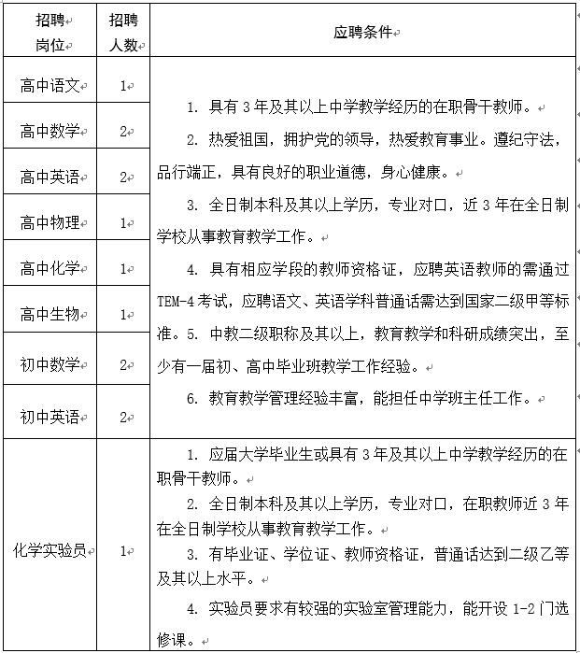
注：男教师年龄在40岁以下，女教师年龄在35岁以下。满足以下条件之一并取得相关证件者，年龄可适当放宽，同等条件下予以优先考虑。
①取得高级教师职称的。
②获得州（市）级及其以上“学科带头人”、“优秀教师”、“骨干教师”、“优秀班主任”等荣誉称号的。
③在州（市）级及其以上教育行政部门组织的课堂教学竞赛中获一、二等奖的。

